附：设备清单

序号 | 图片 | 品名 | 规格 | 单位 | 数量 | 材质说明
1* | 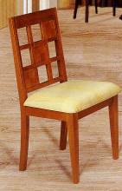 | 靠背椅 | 常规 | 张 | 74 | 全樱桃木(原木)，环保油漆，耐污布绒，高泡定型海绵。
2 | 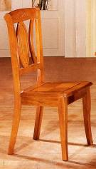 | 靠背椅 | 常规 | 张 | 46 | 全樱桃木(原木)，环保油漆
3 | 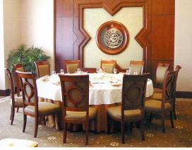 | 10人餐桌 | 1500*760 | 张 | 5 | 全樱桃木(原木)，环保油漆,含玻璃转盘
4 | 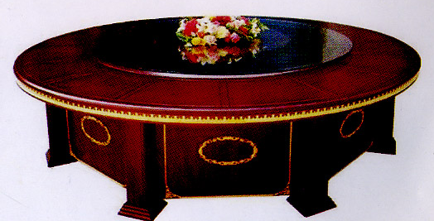 | 16人餐桌 | 2800*760 | 张 | 1 | 樱桃木方料,中纤板贴樱桃木皮桌面，环保油漆,含玻璃转盘
5 |  | 20人餐桌 | 3200*760 | 张 | 1 | 橡胶木方料,中纤板贴橡胶木皮桌面,环保油漆,电动转盘
6 | 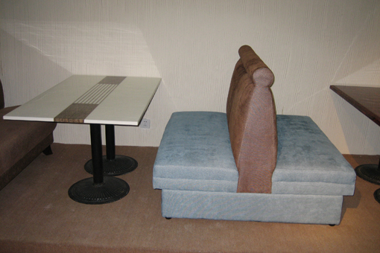 | 方形桌 | 1500*650*800 | 张 | 20 | 大理石台面,钢制脚盘
7 |  | 方形桌 | 1000*650*800 | 张 | 7 | 大理石台面,钢制脚盘
8* | 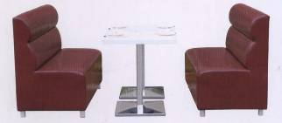 | 沙发 | 两人位 | 张 | 32 | 硬皮，高泡海绵，硬木框架
9 | 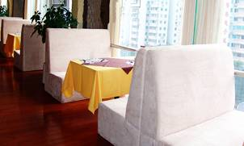 | 沙发 | 单人位 | 张 | 14 | 硬皮，高泡海绵，硬木框架
10 | 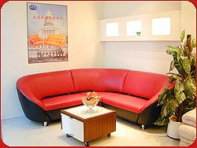 | 转角沙发 | 3200*2100 | 张 | 4 | 环保皮，高泡海绵，硬木框架
11 | 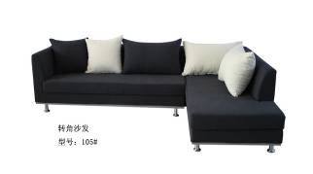 | 包房沙发 | 订制 | 米 | 1 | 环保皮，高泡海绵，硬木框架
12 | 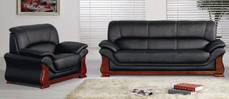 | 包房沙发 | 2+2 | 套 | 8 | 环保皮，高泡海绵，硬木框架
13 | 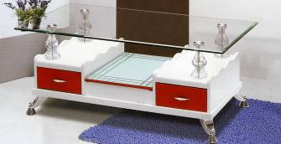 | 茶几 | 1200*600*450 | 张 | 8 | 中纤板基材，钢琴烤漆。钢化玻璃。
14 |  | 餐柜 | 1600*500*800 | 张 | 1 | 中纤板基材,胡桃木木皮贴面，环保油漆，优质五金件  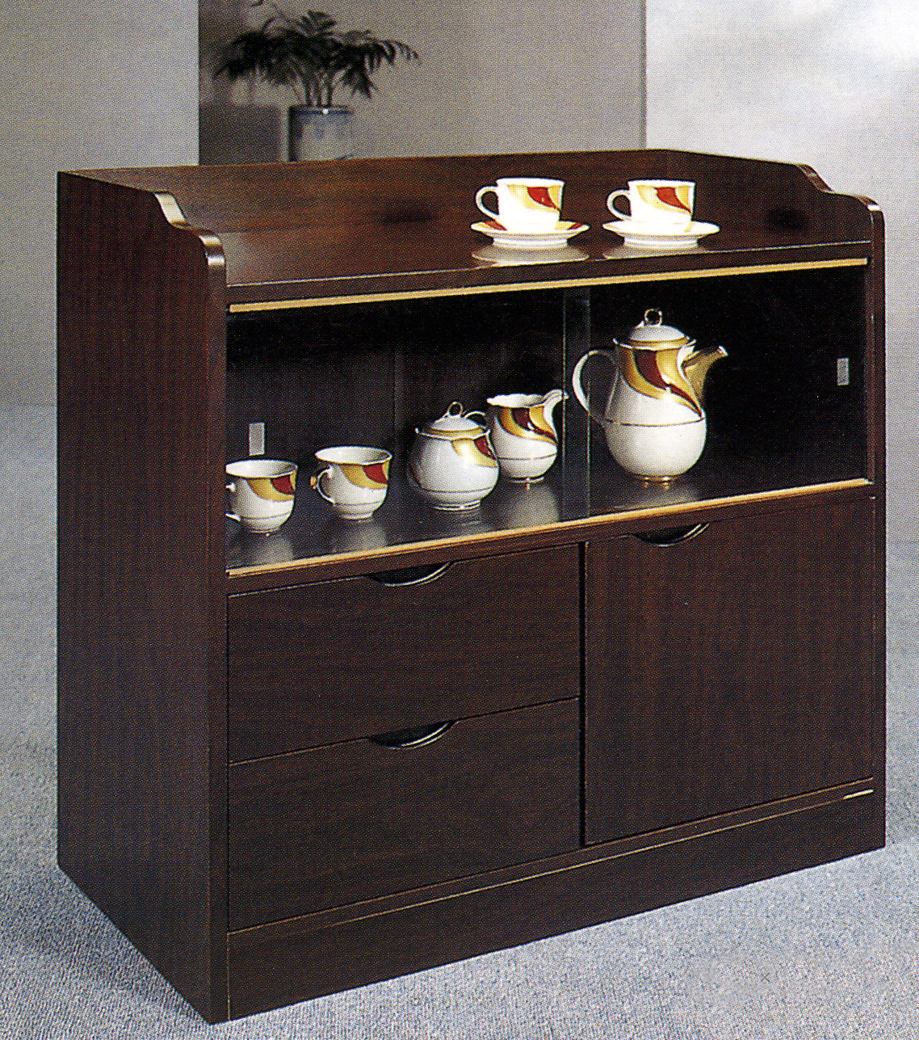
15 |  | 餐柜 | 1200*500*800 | 张 | 2 | 中纤板基材,胡桃木木皮贴面，环保油漆，优质五金件
第二包：
1* | 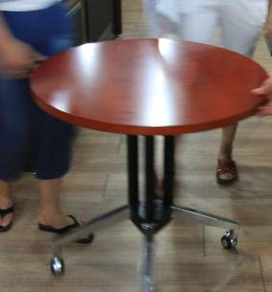 | 休闲桌椅(洽谈桌) | 直径700mm ，圆形，采用美国胡桃木皮贴面，实木封边，优质五金配件。配二张椅子。 | 套 | 24
2 | 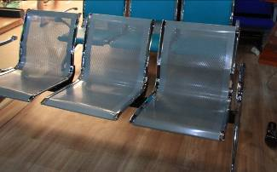 | 休闲椅 | 进口优质冷轧钢板，高密度海绵，优质西皮面料，坐垫可拆换，三座。 | 套 | 60
3 | 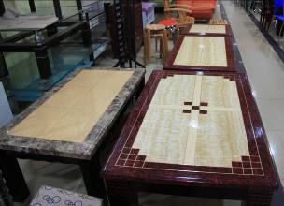 | 长茶几 | 1200*600*450 mm，大理石台面，无隔层，与3座休闲椅配套使用。 | 张 | 4
4 | 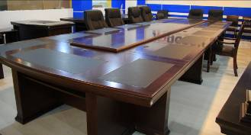 | 会议桌 | 7000*2000*760 mm，采用美国胡桃木皮贴面，实木封边，优质五金配件；油漆采用进口“大宝”绿色环保哑光聚脂漆，油漆无颗粒，无气泡、无渣点，颜色均匀、硬度高。 | 张 | 1
5 | 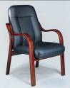 | 会议椅 | 实木框架，经防虫、防腐等处理，采用进口“大宝”绿色环保哑光聚脂漆，高密度海绵，优质西皮面料。  会议条桌若干，待定。 | 张 | 60
6 | 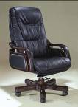  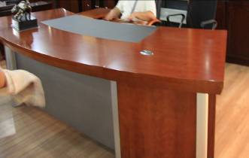 | 大班台 | 2800*1800*760 mm，基材为高密度纤维板，0.6 mm厚美国胡桃木皮贴面，实木封边，优质五金配件；油漆采用进口“大宝”绿色环保哑光聚脂漆。 | 张 | 2
7 |  | 大班椅 | 面料：意大利进口头层牛皮，纹路细致均匀；海绵：进口高弹优质环保海绵，高密阻燃，实木框架及五星脚，依据人体工学原理设计，经防腐防虫化学处理，进口“大宝”绿色环保哑光聚脂漆。进口气压杆，具有同步倾仰、可躺功能。 | 张 | 2
8 | 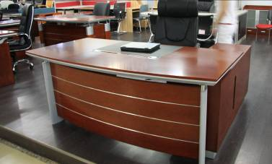 | 大班台 | 2000*1000*760 mm，基材为高密度纤维板，0.6 mm厚美国胡桃木皮贴面，实木封边，优质五金配件；油漆采用进口“大宝”绿色环保哑光聚脂漆。 | 张 | 2
9 |  | 大班椅 | 面料：意大利进口头层牛皮，纹路细致均匀；海绵：进口高弹优质环保海绵，高密阻燃，实木框架及五星脚，依据人体工学原理设计，经防腐防虫化学处理，进口“大宝”绿色环保哑光聚脂漆。进口气压杆，具有同步倾仰、可躺功能。 | 张 | 2
10 | 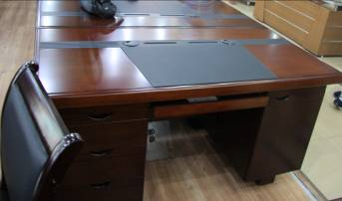 | 办公电脑桌 | 1600*800*760 mm，基材为高密度纤维板，0.6 mm厚美国胡桃木皮贴面，实木封边，优质五金配件；油漆采用进口“大宝”绿色环保哑光聚脂漆，有电脑主机柜和键盘盒。 | 张 | 3
11 | 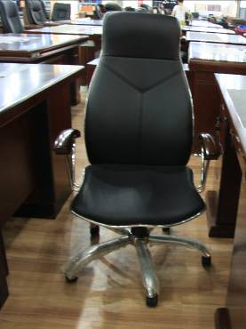 | 办公椅 | 优质环保皮，进口气压杆，具有同步倾仰、可躺功能。 | 张 | 3
12* |  | 办公电脑桌 | 1400*800*760 mm，基材为高密度纤维板，0.6 mm厚美国胡桃木皮贴面，实木封边，优质五金配件；油漆采用进口“大宝”绿色环保哑光聚脂漆，有电脑主机柜和键盘盒。 | 张 | 20
13* | 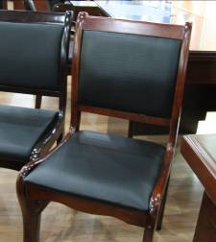 | 办公椅 | 优质环保皮，高泡定型海绵，实木椅架。 | 张 | 30
14 | 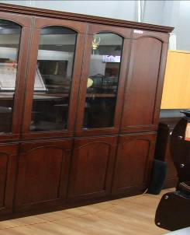 | 书橱 | 采用美国AAA级0.6厚樱桃木皮贴面，基材采用环保型高密度中纤板，印尼实木封边，优质五金配件； 油漆采用进口“大宝”绿色环保哑光聚脂漆。3门一套。 | 套 | 4
15 | 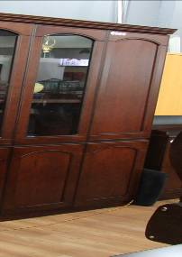 | 书橱 | 采用美国AAA级0.6厚樱桃木皮贴面，基材采用环保型高密度中纤板，印尼实木封边，优质五金配件； 油漆采用进口“大宝”绿色环保哑光聚脂漆。2门一套。 | 套 | 4
16 | 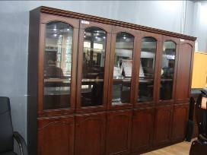 | 书橱 | 采用美国AAA级0.6厚樱桃木皮贴面，基材采用环保型高密度中纤板，印尼实木封边，优质五金配件； 油漆采用进口“大宝”绿色环保哑光聚脂漆。3+3+2门一套。 | 套 | 1
17 | 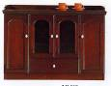 | 茶水柜 | 1200*400*760 mm，采用美国胡桃木皮贴面，基材采用环保型高密度中纤板，实木封边，优质五金配件； 油漆采用进口“大宝”绿色环保哑光聚脂漆。 | 套 | 2
18 | 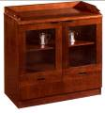 | 茶水柜 | 800*400*760 mm，采用美国胡桃木皮贴面，基材采用环保型高密度中纤板，实木封边，优质五金配件； 油漆采用进口“大宝”绿色环保哑光聚脂漆。 | 套 | 9
19 | 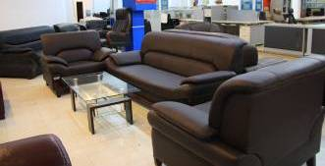 | 办公沙发 | 1座+1座+3座，面料：意大利进口头层牛皮，纹路细致均匀，进口高弹优质环保海绵，高密阻燃，实木框架，依据人体工学原理设计，经防腐防虫化学处理，进口“大宝”绿色环保哑光聚脂漆。 | 套 | 2
20 | 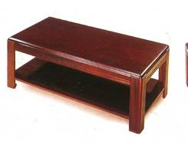 | 办公茶几 | 1200*600*420 mm，采用美国胡桃木皮贴面，基材采用环保型高密度中纤板，实木封边，优质五金配件； 油漆采用进口“大宝”绿色环保哑光聚脂漆。 | 张 | 5
21 |  | 办公沙发 | 1座+1座+3座，面料：优质环保皮，进口高弹优质环保海绵，高密阻燃，实木框架，依据人体工学原理设计，经防腐防虫化学处理，进口“大宝”绿色环保哑光聚脂漆。 | 套 | 3
22 | 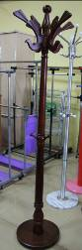 | 衣帽架 | 基材采用桦木。 | 个 | 5
注：上述表格中序号带*的必须带样品到开标现场。

